ООО «Турцентр-ЭКСПО» г. Белгород, ул. Щорса, 64 а, III этаж
Остановка ТРЦ «Сити Молл Белгородский»
www.turcentr31.ru т./ф: (4722) 28-90-40; тел: (4722) 28-90-45; +7-951-769-21-41

АДЛЕР, «АННУШКА» Лето 2023

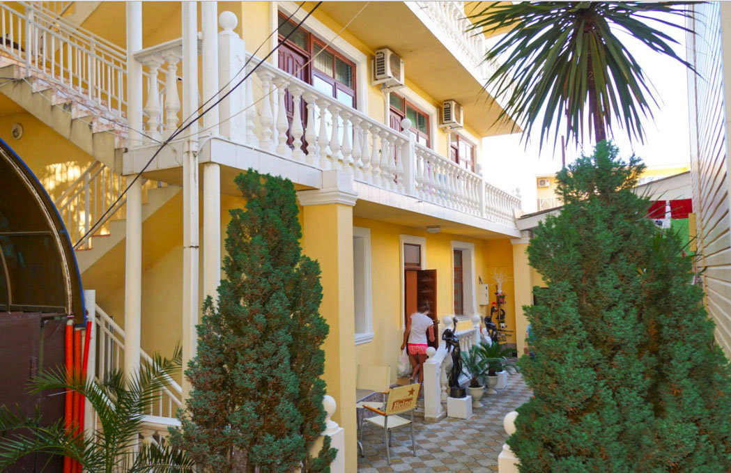Гостевой дом "Аннушка" расположен в самом центре Адлера. Благодаря этому вся крупная инфраструктура находится в шаговой доступности. Детей можно сводить в парк или прогуляться по набережной. Рядом находится санаторий "Южное Взморье". Адлер – микрорайон Сочи, расположенный в 24-х км от его центра, который фактически является полноценным курортом, самым южным и теплым на территории нашей страны. Отличные пляжи и всегда чистое море. А так же вы можете разнообразить свой отдых, посетив местные достопримечательности: посетить океанариум, дельфинарий, дендрарий, Олимпийский парк, съездить на гору Ахун, посетить форелевое хозяйство, страусиную ферму, вольерный комплекс Кавказского государственного природного биосферного заповедника. К услугам гостей «Аннушки» предоставляется пользование утюгом и гладильной доской, стиральной машиной, микроволновой печью, электрочайниками, Wi-Fi, бесплатная парковка. Недалеко от отеля расположены автобусные остановки.
Размещение: «Эконом»3-х местные номера с удобствами на этаже ( на 3 номера) (ТВ, односпальные или двуспальные кровати, тумбы, столик, стулья, шкаф).
«Стандарт» 2-х, 3-х местные номера с удобствами (WC, душ, ТВ, холодильник, кондиционер, мебельный гарнитур, односпальные или двуспальные кровати, тумбы).
Пляж: 3 мин - мелко - галечный.
Питание: в гостинице есть кухня, оборудованная необходимым набором посуды, плиты, холодильники.
Дети: до 12 лет скидка на проезд -200 руб.

Стоимость тура на 1 человека (7 ночей)

Размещение  Заезды | ЭКОНОМ  3-х мест.  с удоб. на этаже  на 3 номера | СТАНДАРТ
 |  | 2-х мест.  с удоб. | 3-х мест.  с удоб.
29.05.-07.06. | 12250 | 14150 | 13450
05.06.-14.06. | 12400 | 14350 | 13650
12.06.-21.06. | 12750 | 14850 | 14350
19.06.-28.06. | 13000 | 15000 | 14550
26.06.-05.07. | 13950 | 16250 | 15350
03.07.-12.07. | 14550 | 16550 | 15750
10.07.-19.07. | 14750 | 16750 | 15950
17.07.-26.07. | 14950 | 16950 | 16150
24.07.-02.08. | 14950 | 16950 | 16150
31.07.-09.08. | 14950 | 16950 | 16150
07.08.-16.08. | 14950 | 16950 | 16150
14.08.-23.08. | 14950 | 16950 | 16150
21.08.-30.08. | 14950 | 16950 | 16150
28.08.-06.09. | 13750 | 15950 | 15750
04.09.-13.09. | 13250 | 15350 | 14950
11.09.-20.09. | 12750 | 14950 | 14350
18.09.-27.09. | 12250 | 14550 | 13850
В стоимость входит: проезд на автобусе, проживание в номерах выбранной категории, сопровождение, страховка от несчастного случая.
Курортный сбор за доп. плату.
Выезд из Белгорода еженедельно по понедельникам.
Хочешь классно отдохнуть – отправляйся с нами в путь!!!!

